ТИПОВОЙ ПЛАН ЗАСТРОЙКИ КОМПЕТЕНЦИИ
«ПЕЧНОЕ ДЕЛО»

План застройки
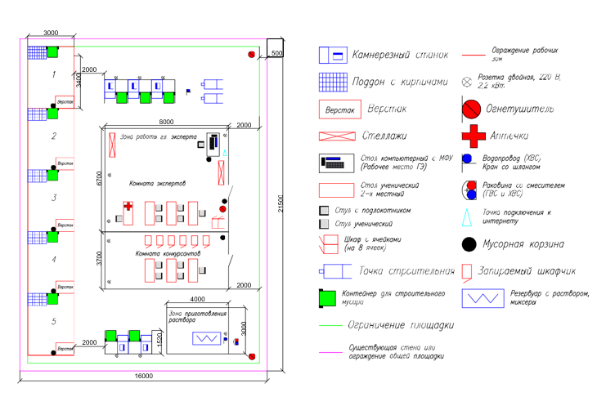
План застройки может иметь иную планировку, утвержденную главным экспертом площадки.
При выполнении конкурсного задания (инвариант) площадь рабочего места должен быть не менее 12м², без установки в его пределах камнерезного станка и не менее 15 м², если камнерезный станок установлен на рабочем месте.
При выполнении конкурсного задания из вариативной части площадь рабочего места увеличивается на: 1000 мм в одну из сторон.
Комната участников, комната экспертов, главного эксперта могут находиться в другом помещении, за пределами конкурсной площадки в шаговой доступности. Зона работы главного эксперта может размещаться как в отдельном помещении, так и в комнате экспертов.

